Мобильное зарядное устройство RPB-5800LT с встроенным магнитом и лампой
Руководство пользователя
Универсальное зарядное устройство RPB-5800LT может использоваться не только как power bank для мобильных устройств, но и как лампу. Она имеет 4 режима работы. Так же Вы можете повесить устройство за крюк или с помощью встроенного магнита на ровную металлическую поверхность. Отличное решение для активных людей.
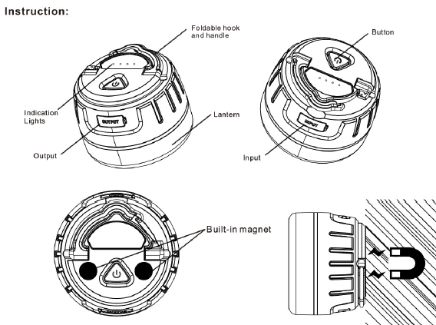
Как это работает?
- Нажмите однократно на кнопку, чтобы световые индикаторы заряда батареи загорелись.
- Нажмите и держите 1,5 секунды кнопку пока не загорится лампа.
- Для смены режимов работы нажимайте на кнопку, пока не найдете нужный режим работы.
- Длительное нажатие отключает лампу.
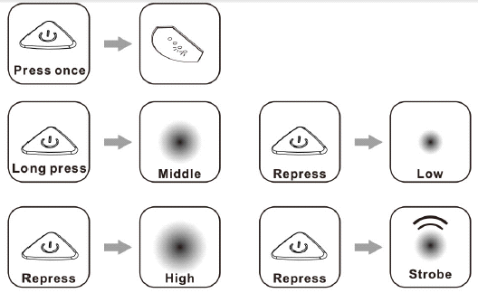
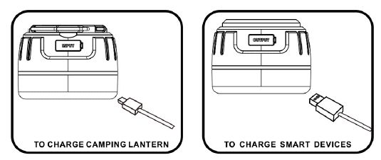
Памятка.
- Пожалуйста, не направляйте лампу в глаза. Это может нанести вред.
- Если Вы не используете устройство длительное время заряжайте батарею не реже раза в пол года для сохранения ее свойств.
- Не ронять, не разбирать.
- Берегите устройство от огня.
- Пожалуйста, не используйте устройство при температуре выше 50 градусов Цельсия и ниже -20 градусов Цельсия.
- Пожалуйста, не трогайте руками работающую лампу.
- Берегите устройство от детей.

